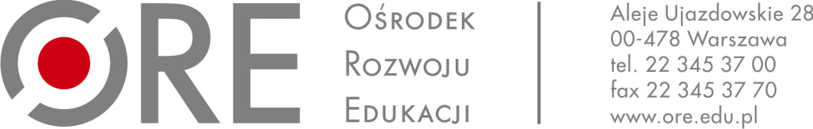

Warszawa, dnia 17 maja 2018 r.
Dot. postępowania WA/ZUZP/261/45/2018

Informacja z otwarcia ofert

Zamawiający Ośrodek Rozwoju Informacji informuje, iż w dniu 17 maja 2018 do godz. 9:30 zostały złożone trzy oferty. Wszystkie w terminie.
Zamawiający na realizację zamówienia zamierza przeznaczyć łącznie na 3 części 370.000,00 zł brutto, tj.;
w części I-120 000 zł brutto
w części II -130 000 zł brutto
w części III- 120 000 zł brutto

Część 1
Przygotowanie i przeprowadzenie w zakresie organizacyjnym i rekrutacyjnym konferencji
w Białymstoku dla maksymalnie 120 osób w terminie 13-14 czerwca 2018 r.

Nr oferty | Nazwa i adres Wykonawcy | Wartość brutto oferty | Odległość obiektu  od głównego dworca kolejowego przekracza 10 km | Oferowany hotel
1. | Jarosław Grzegorz Głowacki  Fordewind  ul. Mazurska 6/11  11-520 Ryn | 98 400,00 zł | NIE | Hotel Gołębiewski  Ul. Pałacowa 7  15-064 Białystok
2. | KDK Sp. z o.o.  00-561 Warszawa  ul. Mokotowska 14 | 84 501,00 zł | NIE | Hotel Ibis Styles Białystok  Al. J. Piłsudskiego 25  15-444 Białystok

Część 2
Przygotowanie i przeprowadzenie w zakresie organizacyjnym i rekrutacyjnym konferencji
w Gdańsku/Gdyni dla maksymalnie 120 osób w terminie 11-12 czerwca 2018 r.

Nr oferty | Nazwa i adres Wykonawcy | Wartość brutto oferty | Odległość obiektu  od głównego dworca kolejowego nie przekracza 10 km | Oferowany hotel
1. | Jarosław Grzegorz Głowacki Fordewind  ul. Mazurska 6/11  11-520 Ryn | 98 400,00 zł | NIE | Hotel Almond  ul. Toruńska 12  80-747 Gdańsk
2. | KDK Sp. z o.o.  00-561 Warszawa  ul. Mokotowska 14 | 92 628,84 zł | NIE | Mercure Gdańsk Stare Miasto  ul. Jana Heweliusza 22,  80-890 Gdańsk

Część 3
Przygotowanie i przeprowadzenie w zakresie organizacyjnym i rekrutacyjnym konferencji
w Katowicach dla maksymalnie 120 osób w terminie 4-5 czerwca 2018 r.

Nr oferty | Nazwa i adres Wykonawcy | Wartość brutto oferty | Odległość obiektu  od głównego dworca kolejowego nie przekracza 10 km | Oferowany hotel
1. | Jarosław Grzegorz Głowacki Fordewind  ul. Mazurska 6/11  11-520 Ryn | 98 400,00 zł | NIE | Park Hotel Diament Katowice  ul. Wita Stwosza 37,  40-042 Katowice
2. | Expansja Advertising Sp. z o.o.  ul. Kordeckiego 47  60-144 Poznań | 71 586,00 zł | NIE | Park Hotel Diament Katowice  ul. Wita Stwosza 37,  40-042 Katowice
3. | KDK Sp. z o.o.  ul. Mokotowska 14  00-561 Warszawa | 64 821,00 zł | NIE | Park Hotel Diament Katowice  ul. Wita Stwosza 37,  40-042 Katowice

